Тема 5. ОСНОВНЫЕ ФИЗИКО-МЕХАНИЧЕСКИЕ СВОЙСТВА ЖЕЛЕЗОБЕТОНА

1. Совместность работы арматуры и бетона. Защитный слой бетона
2. Усадка железобетона
3. Ползучесть железобетона
4. Коррозия бетона и арматуры в железобетоне
5. Виды железобетона

- Совместность работы арматуры и бетона. Защитный слой бетона

Важнейшим условием совместной работы бетона и арматуры в железобетонных конструкциях является отсутствие смещения арматурного стержня по отношению к окружающему его бетону, что достигается сцеплением поверхностей арматуры и бетона.
Сцепление стальной арматуры с бетоном обеспечивается тремя основными факторами:
- сопротивлением бетона усилиям среза и смятия, обусловленным выступами (рис.5.1,а) и другими неровностями на поверхности арматуры, т.е. механическим зацеплением арматуры за бетон;
- силами трения, возникающими на поверхности арматуры благодаря обжатию арматурных стержней бетоном при его усадке;
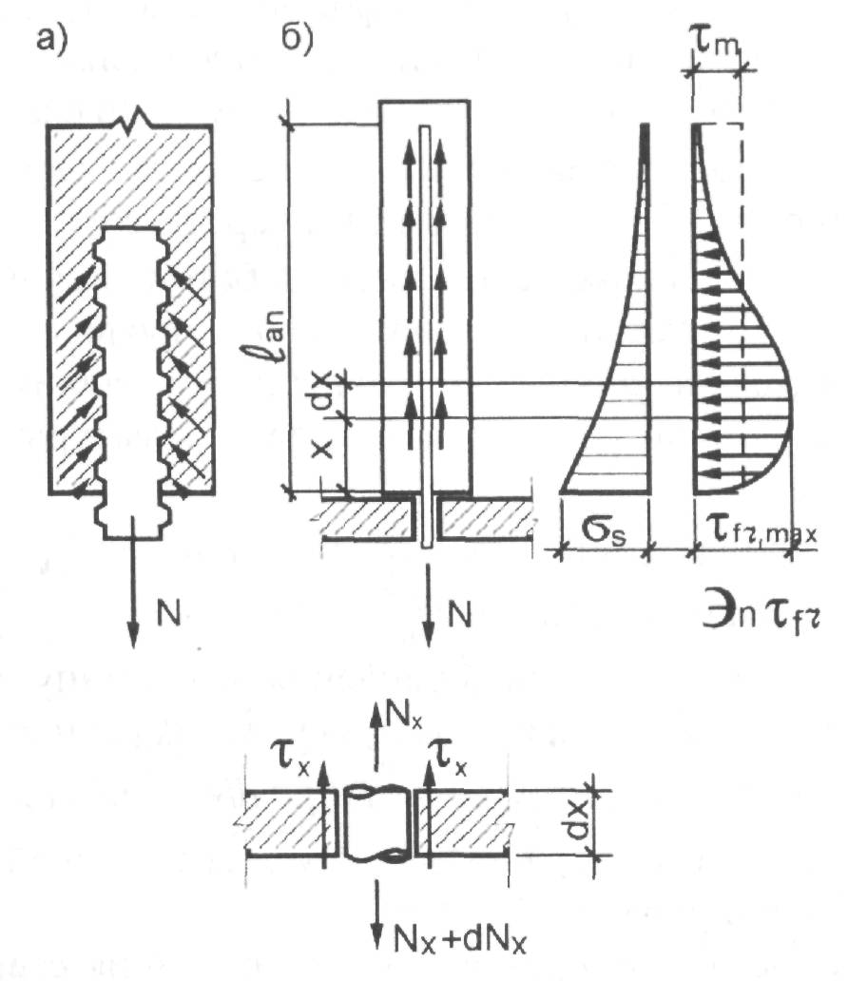
- склеиванием поверхности арматуры с бетоном благодаря вязкости коллоидной массы цементного теста.

Рис.5.1. Сцепление арматуры с бетоном:
а - зацепление выступов арматуры за бетон;
б - напряженное состояние арматуры и бетона при выдергивании арматуры

Из трех факторов наибольшее влияние на сцепление арматуры с бетоном оказывает первый - он обеспечивает около 75% от общей величины сцепления.
Эти свойства можно усилить, если не допускать загрязнения поверхности арматуры, обеспечить наиболее полный контакт бетона со всей поверхностью арматуры, выдерживать зазоры между стержнями, соблюдая толщину защитного слоя бетона не менее:
- в плитах и стенах толщиной до 100 мм включительно -10 мм;
- то же, больше 100 мм - 15 мм;
- в балках и ребрах высотой менее 250 мм - 15 мм;
- то же, 250 мм и более - 20 мм;
- в фундаментных балках - 30 мм;
- в сборных фундаментах - 30 мм;
- в монолитных фундаментах при отсутствии бетонной подготовки - 70 мм.
Надежное сцепление арматуры с бетоном является основным фактором, обеспечивающим совместную работу бетона и арматуры в железобетоне, что позволяет ему работать под нагрузкой как монолитному единому телу.
Повышению сцепления в значительной мере способствует применение арматуры периодического профиля, что увеличивает поверхность арматуры, соприкасающуюся с бетоном и способствует более полному использованию её прочностных свойств. Этому способствует правильный выбор диаметра и количества стержней, соблюдение правил анкеровки рабочей арматуры по концам, поперечное армирование элементов, правильный выбор режимов термовлажностной обработки изделий, применение повышенных классов бетона.
Исследования показывают, что силы сцепления, препятствующие продергиванию арматуры в бетоне, распределяются по длине стержня неравномерно. Наибольшие напряжения τ_{fr.max} действуют вблизи заделки и затухают на длине заделки l_{an}. С течением времени за счет ползучести бетона происходит перераспределение напряжений сцепления, сечение с максимальными напряжениями отодвигается от торца элемента в глубину. По мере затухания деформаций ползучести перераспределение уменьшается. Количественно сцепление арматуры с бетоном можно оценить по среднему напряжению сцепления τ_{m} которое принимается равномерно распределённым вдоль стержня. Его определяют посредством выдергивания арматурного стержня, заделанного в бетон. Усилие N_{s} = A_{s}σ_{s} передаётся со стержня периодического профиля на бетон на участке меньшей длины по сравнению с гладким эталонным стержнем.
Среднее напряжение сцепления на единицу поверхности стержня (рис.5.1,б) определяют из условия равновесия
N_{x} + dN_{x} = N_{x} + τ_{x} ∙u∙ dx, dN_{x} = τ_{x} ∙ u∙ dx,
где и - периметр стержня (для круглых стержней и = πd); dN_{x} - приращение усилия.
Усилие, необходимое для выдергивания стержня, определяют по выражению:
$N_{x}=\int_{0}^{l_{\text{an}}}{τ_{x}⋅u⋅\text{dx}, N=τ_{m}⋅u⋅l_{\text{an}}},$
где τ_{т} - величина среднего сцепления.
Длину заделки стержня в бетон, необходимую для полного использования его несущей способности при N = N_{s}=σ_{y}A_{s}, определяют из равенства:
N_{s} = σ_{y} ∙A_{s} = τ_{m} ∙ u∙ l_{an},
где N_{s} - прочность арматурного стержня при растяжении;
A_{s} - площадь поперечного сечения заделанного в бетон арматурного стержня
откуда $l_{\text{an}}=\frac{σ_{y}⋅A_{s}}{τ_{m}⋅u}=\frac{σ_{y}⋅π⋅d^{2}}{4τ_{m}⋅π⋅d}=\frac{σ_{y}⋅d}{4⋅τ_{m}}=λ_{\text{an}}d$ (5.1)
По СНиП 2.03.01-84* [4] длину заделки стержней ненапрягаемой сжатой или растянутой арматуры определяют по выражению:
$l_{\text{an}}=\left(ω_{\text{an}}\frac{R_{s}}{R_{b}}+{Δλ}_{\text{an}}\right)⋅d$ но не менее $l_{\text{an}}=λ_{\text{an}}⋅d$ (5.2)
где ω_{an}, Δλ_{an} и λ_{an}, а также допускаемые минимальные величины l_{ап} определяются по табл.37 [4]; R_{s} , R_{b} - расчетные сопротивления арматуры и бетона (см. разд. 6).
Для предварительно напряженной арматуры без анкеров при плавном отпуске натяжных устройств длину зоны анкеровки определяют по формуле:
$l_{p}=(ω_{p}\frac{σ_{\text{sp}}}{R_{\text{bp}}}+{Δλ}_{p})⋅d$, (5.3)
где ω_{р} и λ_{р} принимаются по табл.28 [4]; σ_{sp} и R_{bp} см. разд. 8.
Как видно из выражения (5.1), длина зоны анкеровки увеличивается с возрастанием прочности и диаметра арматуры и уменьшается с возрастанием сцепления арматуры с бетоном.
Среднее напряжение сцепления в железобетонных конструкциях при статической нагрузке колеблется от 0,5 до 10 МПа, а при пульсирующей нагрузке нижний предел составляет иногда 0.2...0.3 МПа. Для круглых сталей среднее напряжение сцепления обычно колеблется от 2.5 до 4.0 МПа для класса бетона В7.5 и выше, а для арматуры периодического профиля - до 7 МПа и более.
Для растянутой арматуры класса A-III при пределе текучести (σ_{у} = 390 МПа и τ_{fr} = 5 МПа необходимая длина заделки стержня $l_{\text{an}}=\frac{\text{390}⋅d}{4⋅5}≈\text{20}d$.
Оптимальная длина заделки арматуры в бетон составляет:
- для арматуры периодического профиля l_{an} -(15...20)d;
для гладкой арматуры l_{an} = (30...40)d
Приведенные численные значения сцепления выражают не максимальное значение сцепления, а средние величины в предположении равномерности распределения напряжений сцепления по длине стержня.
Сцепление растет с возрастом бетона. Предел прочности сцепления относительно выше у арматуры меньшего диаметра, на 20...25 % больше у круглой стали, чем у стали квадратного сечения, наименьший у полосовой стали. Сцепление значительно повышается при поперечных хомутах и сварных каркасах.
Совместная работа арматуры и бетона в железобетонных конструкциях обеспечивает:
- надежную и длительную защиту арматуры от коррозии и высоких температур;
- равномерность образования трещин в бетоне растянутой зоны железобетонных конструкций;
- сохранность повышенной жесткости изгибаемых элементов по сравнению с элементами с нарушенным сцеплением арматуры с бетоном;
- равномерное распределение усилий по длине рабочих стержней и между отдельными стержнями.
Повышенное сцепление арматуры периодического профиля классов А-II, А-Ш, A-IV позволяет использовать её без специальных анкеров, тогда как по концам гладких стержней требуются анкерные крюки (самозаанкеривание арматуры).
Сцепление арматуры при продавливании стержня значительно больше, чем при выдергивании, так как при сжатии арматурного стержня поперечное сечение его увеличивается и тем самым повышается сцепление стержня с бетоном вследствие сопротивления окружающего бетона поперечному расширению.
Наиболее наглядно проявляется самозаанкеривание высокопрочной проволоки диаметром 3 мм, используемой при изготовлении струнобетонных железобетонных конструкций (например, шпал). Это явление - результат совокупности ряда факторов: относительно большой суммарной поверхности контакта тонких проволок с бетоном; прижима проволок к бетону вследствие их утолщения после отпуска; образования конусных утолщений на свободных концах, выполняющих роль своеобразных анкеров.
- Усадка железобетона
Усадка в железобетонных конструкциях протекает несколько иначе, чем в бетонных конструкциях, вследствие влияния арматуры, которая при усадке бетона часть напряжений, возникающих в бетоне, принимает на себя. Напряжения в арматуре от усадки бетона могут достигать 60...70 МПа и более (рис.5.2).
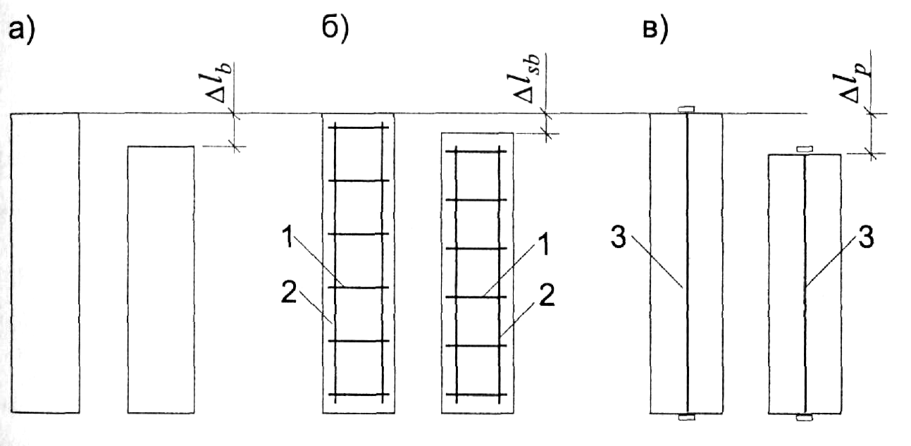
Рис.5.2. Схема деформации неармированного и армированных элементов от усадки бетона:
а - бетонная призма; б - железобетонная призма; в - предварительно напряженная призма; 1 - поперечная; 2 - продольная (рабочая) арматура; 3 - предварительно напряженная арматура; Δl_{b} - деформации усадки бетонного образца; Δl_{sb} -деформации усадки железобетонного образца; Δ1_{p} — деформации усадки предварительно напряженного образца
Усадка железобетона меньше, чем бетона, так как арматура препятствует его свободной усадке. При этом от усадки бетона в арматуре возникают сжимающие напряжения, а в бетоне - растягивающие. Их величина зависит от величины свободной усадки бетона, содержания арматуры в бетоне и соотношения модулей упругости арматуры и бетона. С увеличением содержания арматуры, растягивающие напряжения в бетоне увеличиваются, и, если они достигают значений предела прочности бетона на растяжение (R_{bt,ser}), образуются усадочные трещины. Кроме того, начальные растягивающие напряжения в бетоне от его усадки вызывают преждевременное трещинообразование на тех участках железобетонных элементов, на которых бетон растянут от действия внешней нагрузки (рис.5.3).
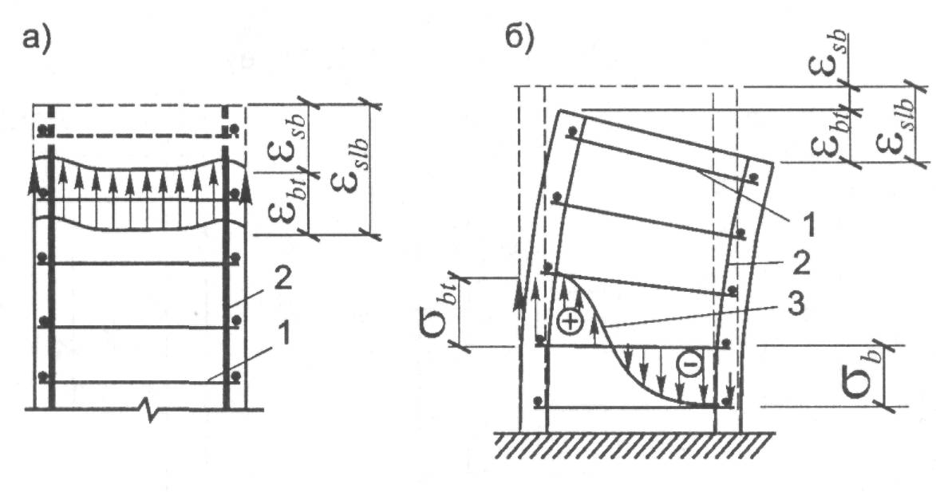
Рис.5.3. Напряженное состояние железобетонного элемента от усадки бетона: а - симметрично армированный элемент; б – несимметрично армированный элемент; ε_{slb} - усадка бетонного образца-близнеца; ε_{sb} - усадка железобетонного образца; ε_{bt}, - деформации растяжения бетона в железобетонном образце от усадки бетона.

В статически неопределимых железобетонных конструкциях (рамах, неразрезных балках, арках и т. п.) усадка вызывает дополнительные внутренние усилия, которые могут нарушить целостность конструкции.
Во избежание этого протяженные конструкции делят усадочными швами на блоки. Так как внутренним усилиям от усадки эквивалентны усилия от понижения температуры (для конструкций из тяжелых бетонов этот эквивалент равен 15 °С), усадочные швы совмещают, обычно, с температурными и называют их температурно-усадочными.
Наибольшие расстояния между температурно-усадочными швами назначают в следующих пределах:
- для монолитных железобетонных конструкций, работающих на открытом воздухе - до 25 м;
- для сборных железобетонных конструкций, находящихся внутри отапливаемых зданий-до 72м.
Если необходимо увеличить эти расстояния сверх нормативных значений, конструкции рассчитывают на усилия от усадки бетона и колебаний температуры.

- Ползучесть железобетона

Армирование бетона приводит к уменьшению его ползучести вследствие того, что арматура обладает модулем упругости, в 10 ... 20 раз превышающим модуль деформации бетона. В связи с этим, когда в бетоне проявляются пластические деформации, то в арматуре при сохранившемся сцеплении, проявляются только упругие деформации.
Ползучесть бетона в железобетонных конструкциях при действии длительной нагрузки приводит к перераспределению усилий, воспринимаемых бетоном и арматурой, вследствие чего напряжения в бетоне постепенно уменьшаются, а в арматуре возрастают.
При мгновенной разгрузке сжатого железобетонного элемента, арматура оказывается обжатой, а бетон растянутым, поскольку арматура, деформируясь упруго, стремится восстановить свои первоначальные размеры, а окружающий её бетон препятствует этому. Если растягивающие напряжения в бетоне превысят после разгрузки его временное сопротивление при растяжении, в бетоне возникнут трещины, которые после повторного нагружения закроются.
В изгибаемых элементах ползучесть бетона увеличивает прогибы вследствие укорочения сжатой зоны элементов. В предварительно напряженных элементах ползучесть, как и усадка, вызывает потерю части предварительного напряжения арматуры.
Ползучесть бетона в железобетонных конструкциях имеет весьма важное практическое значение и учитывается при расчете и проектировании конструкций. Различают линейную (при σ_{b} ≤ 0.5R) и нелинейную (при σ_{b} > 0.5R) ползучесть. При нелинейной ползучести в бетоне возникают и развиваются микротрещины. Такие нарушения структуры материала носят необратимый характер и ведут к ускоренному нарастанию деформаций.
В железобетонных конструкциях усадка и ползучесть железобетона действуют одновременно и совместно влияют на их работу под нагрузкой; в сжатых элементах они действуют в одном направлении - уменьшают напряжения в бетоне и увеличивают их в арматуре.
Теория ползучести относится к очень сложному разделу механики, где и в настоящее время имеются нерешенные проблемы. Существуют много теорий ползучести: наследственная теория ползучести (Г.Н. Маслов, Н.Х. Арутюнян), теория упругой наследственности (Л. Больцман, В. Вольтерра), теория старения (Ц. Уитни, Ф. Дишингер).

- Коррозия бетона и арматуры в железобетоне

На бетонные и железобетонные конструкции, эксплуатируемые в промышленных, гражданских и сельскохозяйственных зданиях, могут действовать агрессивные среды. Долговечность конструкций определяется стойкостью бетона и арматуры к воздействию на них агрессивных сред. Степень их агрессивного воздействия на бетон определяется специальными нормами по антикоррозионной защите строительных конструкций (СНиП 2.03.11 - 85). Все агрессивные среды, воздействующие на железобетон, можно свести в три группы: жидкие, газообразные и твердые.
Степень их агрессивного воздействия на бетонные и железобетонные конструкции определяется:
- для жидких сред - наличием и концентрацией агрессивных агентов, температурой, напором или скоростью движения жидкости у поверхности;
- для газовых сред - видом и концентрацией газов, растворимостью их в воде, влажностью и температурой среды;
- для твердых сред (соли, аэрозоли, пыли) - дисперсностью, растворимостью в воде, влажностью окружающей среды.
Проф. В.М. Москвиным предложена классификация основных видов коррозии. На основании полученных экспериментальных данных и накопленного опыта эксплуатации конструкций процессы, протекающие при коррозии бетона, были разделены на три основных вида.
В первую группу объединены все те процессы коррозии, которые возникают в бетоне при действии мягких вод, когда составные части цементного камня растворяются и уносятся протекающей водой (особенно при фильтрации через бетон).
Ко второй группе относятся те процессы коррозии, которые развиваются в бетоне при действии вод, содержащих химические вещества, вступающие в реакцию с составляющими цементного камня. Продукты реакции при этом легко растворяются и уносятся водой либо в виде аморфной массы, не обладающей вяжущими свойствами, либо остаются на месте реакции. Эта группа включает процессы, возникающие при действии кислых и магнезиальных солей.
В третью группу входят те процессы коррозии, при развитии которых в порах и капиллярах бетона происходит накопление малорастворимых солей. При этом их кристаллизация вызывает возникновение значительных напряжений в стенках пор и капилляров, что приводит к разрушению структурных связей бетона. Сюда могут быть отнесены процессы коррозии при действии сульфатов, когда разрушение бетона вызывается ростом кристаллов гидросульфоалюмината кальция.
В естественных условиях наблюдается воздействие на бетон одновременно ряда факторов, но, обычно, один из них является определяющим.
Для повышения стойкости бетона при коррозии первого вида используют бетон повышенной плотности, естественную или искусственную карбонизацию поверхностного слоя бетона, специальные цементы (в частности пуццолановые), гидроизоляцию поверхности бетона, облицовку или пропитку бетона.
К защитным мероприятиям для бетона при втором виде коррозии следует отнести выбор специального вяжущего и надежную изоляцию поверхности в виде покрасок, облицовок и т.п.
Основные мероприятия по борьбе с коррозией третьего вида могут быть сведены к выбору цемента в зависимости от условий службы конструкции и степени агрессивности среды, введение воздухововлекающих, пластифицирующих добавок, повышение плотности бетона различными способами, в том числе применением низких W/C.
Разрушение железобетонных конструкций может происходить и вследствие коррозии арматуры. Защитное действие бетона по отношению к арматуре определяется способностью цементного камня пассировать сталь. Известно, что в подавляющем большинстве коррозия арматуры происходит при содействии кислорода, входящего в состав воздуха и воды. Коррозия, продуктом которой является ржавчина, вызывается также химическими или электрохимическими реакциями, в которых участвует кислород. Продукты ржавчины накапливаются на арматуре, давят на бетон, вызывают появление в нем трещин, а затем и отслоение защитного слоя бетона. Коррозия всегда начинается с поверхности металлического изделия и постепенно распространяется вглубь. При этом металлы изменяют свой внешний вид: теряют блеск, их гладкая поверхность становиться шероховатой и покрывается бурым слоем ржавчины, состоящей из окислов железа. Затем ржавчина проникает на большую глубину, и металл разрушается.
В железобетоне арматура покрыта тонкой эластичной пленкой затвердевшего цементного теста, которая защищает её от доступа воздуха и воды. Толщина защитного слоя бетона, обычно, колеблется от 10 до 20 мм и более, в зависимости от вида конструкции. Но если в защитном слое образуются трещины, то создаются благоприятные условия для развития коррозии. В воздухе находятся водяные пары, и если влажность воздуха высокая, то эти пары постепенно конденсируются на поверхности оголенной арматуры, вызывая её коррозию. Особенно подвержена коррозии арматура в бетоне сооружений, расположенных в крупных промышленных районах, в которых воздух загрязнен примесями окиси азота, сернистого газа и т.п. Эти газы растворяются в капельках влаги и, попадая на поверхность металла, сильно ускоряют процесс коррозии. Наиболее вредным для арматуры является сернистый газ. Он попадает в воздух вместе с дымом при сжигании каменного угля, обычно содержащего серу. Растворяясь в воде, сернистый газ образует серную кислоту. Такая среда неблагоприятна для металлических изделий и для арматуры в железобетонных конструкциях. Надежно защитить арматуру от такой активной коррозии могут специальные антикоррозионные покрытия, а чтобы предупредить коррозию, необходимо обеспечивать трещиностойкость конструкций, добиваться высокой плотности бетона для уменьшения его проницаемости, соблюдением защитного слоя бетона, введением уплотняющих добавок.

- Виды железобетона

Для железобетонных конструкций наибольшее распространение получил тяжелый железобетон с гибкой арматурой.
Плотность такого железобетона принимается равной ρ = 25 кН/м³ (при проценте армирования μ≤3%). При большем проценте армирования плотность железобетона принимается как сумма плотностей бетона и арматуры. Всё большее применение находит и легкий железобетон из различных видов бетона.
Особой разновидностью железобетона является армоцемент, предложенный профессором П.Л. Нерви (Миланская политехническая лаборатория). Армоцемент - это армированный часто расположенными стальными мелкоячеистыми ткаными сетками бетон на мелком заполнителе класса В25...В50. Крупность зерен заполнителя не превышает 5 мм. На 1 см толщины армоцемента укладывают не более 4 сеток с ячейками не более 10 мм из проволоки от 0,5...до 1 мм, μ = A_{s}/δ=-0,004...0,025, где A_{s} - площадь сечения стержней сеток на ед. длины (см²/см), δ - толщина прямоугольного участка армоцементного элемента.
Такое дисперсное армирование армоцемента позволяет получить однородный по свойствам материал, обладающий повышенной растяжимостью, малым раскрытием трещин, высокой несущей способностью, водонепроницаемостью, повышенным сопротивлением ударной нагрузке. Эти свойства способствуют его применению в тонкостенных пространственных конструкциях, при строительстве ёмкостных сооружений и в судостроении. Однако коррозионная стойкость и огнестойкость армоцемента ниже, чем железобетона.
Разновидностью железобетона является фибробетон, который, как и армоцемент, имеет дисперсное армирование волокнами в виде коротких обрезков тонкой стальной проволоки, стеклянных и синтетических нитей от 1,5 до 3% объёма бетона. Волокна применяют высокомодульные (стальные и стеклянные) и низкомодульные (синтетические). Армирование высокомодульными волокнами повышает прочность бетона, низкомодульными - его ударную вязкость. Модуль упругости волокон должен быть выше, чем бетона, волокна и бетон должны быть химически совместимы и хорошо склеиваться между собой. Из фибробетона изготавливают аэродромные и автодорожные плиты, сваи-оболочки, дымовые трубы, напорные трубопроводы, фундаменты под неуравновешенные машины, взрывоустойчивые конструкции и др.
Железобетонные конструкции, предназначенные для работы в агрессивной среде или при высоком гидростатическом давлении, а также в условиях электронепроницаемости и радиопрозрачности, изготавливают из армополимербетона, армированного стальной или неметаллической арматурой. В качестве вяжущего полимербетона применяют фенолоформальдегидные и другие смолы. Прочностные характеристики армополимербетона значительно выше, по сравнению с тяжелым железобетоном. Он обладает более высокой растяжимостью и коррозионной стойкостью, но и большей ползучестью. Армополимербетон из-за высокой стоимости широкого применения в строительных конструкциях не нашел.

Вопросы для самопроверки:
- Какие меры применяют для улучшения сцепления арматурной стали в железобетоне?
- Как отражается усадка и ползучесть бетона на работе железобетонных конструкций?
- Каковы минимальные толщины защитного слоя бетона?
- Какие виды железобетона применяются для изготовления конструкций?
- Виды коррозии бетона и арматуры и способы их защиты.

